Materia: Antropología Social y Cultural

Profesor: Concha Damián

Curso: 5 año A.

Bibliografías:
Trabajo Práctico N ° 4
Página: 14

Tema: La Antropología cómo Ciencia.
Inicio
Se hará un repaso de lo trabajado en la clase anterior.
Desarrollo
Estudiantes, hoy comenzaremos con el primer tema del programa: La Antropología cómo Ciencia.

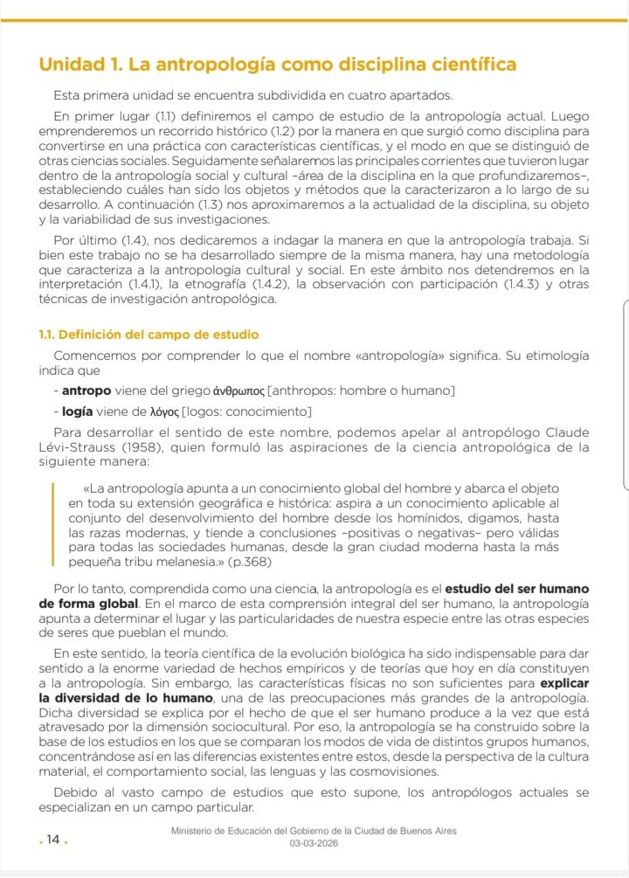
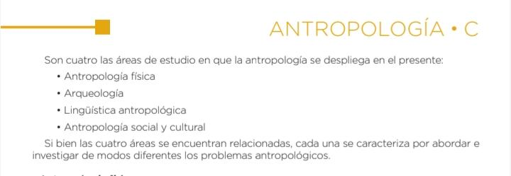

Final.
Luego de leer el texto y ver la clase, responde a las siguientes preguntas:
1. ¿Qué es la Antropología y qué estudia?
2. ¿Qué aportes hace el antropólogo Claude Lévi-Strauss a la antropología como ciencia?
3. ¿Por qué es importante que la antropología se enfoque en el estudio de la diversidad humana?

